Operações com números decimais
Descubra as personagens desta história, efetuando as operações dos cartões e comparando os resultados com o quadro a seguir.
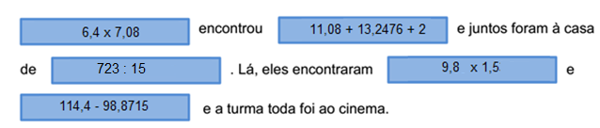
Nomes | Números | Nomes | Números
Alexandre | 24,3278 | Priscila | 15,5285
Gabriela | 14,7 | Maurício | 26,3276
Anna | 45,312 | Ronan | 48,09
Luciana | 25,5285 | Ricardo | 48,2
Pedro | 49,92 | Amanda | 149,94

Apresente a resolução COMPLETA das operações e reescreva o pequeno texto substituindo os personagens.
Você pode fazer a atividade manuscrita e enviar uma foto, pois fazer as operações no computador dá um pouco mais de trabalho.

